Как организовать детский досуг дома?
Находясь дома, ребенок немало времени проводит за игрой. Домашний досуг может быть самым разнообразным — если одни дети предпочитают игрушки, то другие готовы почти все свое время проводить за компьютером, третьим же нравятся обучающие игры или занятия творчеством. Задача родителей здесь — правильно выбирать игры дома для детей, находить такие детские развлечения, которые будут и интересными, и полезными одновременно.
Детские игры дома – несколько простых секретов
Нередко дети жалуются на то, что играть дома одним им скучно. И в самом деле, в лото в одиночку не поиграешь, гонки не устроишь, игрушки и конструкторы довольно быстро надоедают, да и творчеством заниматься бесконечно не удастся. Для того чтобы ребенок не скучал, важно правильно подойти к организации его игр.
Продумайте игровое пространство, позаботьтесь об интересном оформлении детской, добавьте развивающих и игровых пособий в интерьер. Здесь хорошо помогают настенные карты, вырезки из детских журналов, целые страницы из интересных учебников или пособий (например, с изображениями животных или растений). Магнитные доски и доски для рисования, спортивный уголок, правильно организованное рабочее место – все это делает самостоятельные занятия более привлекательными для ребенка.
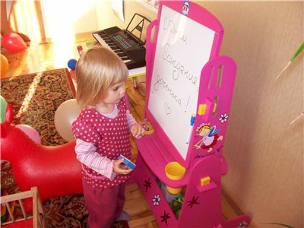
Позаботьтесь о том, чтобы в доступе у малыша были по-настоящему интересные для него развлечения. Часто бывает так, что самые интересные для ребенка игрушки хранятся где-то наверху в коробках, и малыш получает их в свое распоряжение довольно редко, «по праздникам». Такого не должно быть, не стоит беречь игрушки для особых случаев, ведь они покупались не для того, чтобы пылиться на полках, а для того, чтобы в них играли. То, что интересно ребенку в данный момент, должно находиться у него под рукой.
Также важно, чтобы ребенку были доступны познавательные развлечения. Наборы юного химика, детские микроскопы, красочные энциклопедии, игры-викторины – этот список можно продолжать довольно долго. Родителям важно помнить о том, что любой ребенок изначально очень любознателен, ему интересно все новое, и он всегда готов и хочет учиться. Дайте ребенку такую возможность – проследите за тем, чтобы у него было достаточно обучающих пособий, рассчитанных, в том числе и на самостоятельное использование.
Наконец, еще один важный момент – стоит уделять внимание играм с ребенком. Безусловно, малыш должен уметь развлекать себя сам, но и общение с родителями ему также необходимо. Поэтому мамам и папам важно находить хотя бы полчаса в день для того, чтобы поиграть с ребенком, дать ему возможность продемонстрировать свои достижения, а также почувствовать, что они важны, значимы для родителей.
Таким образом, основными слагаемыми интересного детского досуга дома становятся:
- правильное оформление пространства;
- наличие у ребенка необходимых игрушек, пособий, принадлежностей для игры – раскраски, куклы, машинки всегда должны быть под рукой;
- заинтересованность и участие родителей в играх ребенка.
Игры дома для детей: что и когда предложить ребенку?
Каждой игре, как и любому другому занятию – свое время. Важно каждый раз правильно выбирать игру, предлагать ребенку те развлечения, которые будут интересными и полезными для него здесь и сейчас.
Во многом это зависит от настроения малыша, а также от его распорядка дня и от того, будут ли родители участвовать в игре.
 | Спокойные игры | Подвижные игры
Самостоятельная игра | Ролевые игры и игры с игрушками, творческие занятия, компьютерные игры. | Игры со скакалкой, мячом (прокати мяч, «попади в воротца», «прыгни через шнур» и т.п.).
Игра с родителями | Слова, шарады, загадки, лото, настольные игры. | Прятки, игры с мячом, «горячо-холодно».
Предлагать ребенку подвижные игры стоит не позже, чем за час до сна или обеда или ужина. При этом важно следить за тем, чтобы ребенок не становился слишком возбужденным во время игры – активные развлечения должны доставлять малышу удовольствие, но при этом важно, чтобы его поведение оставалось в пределах нормы.
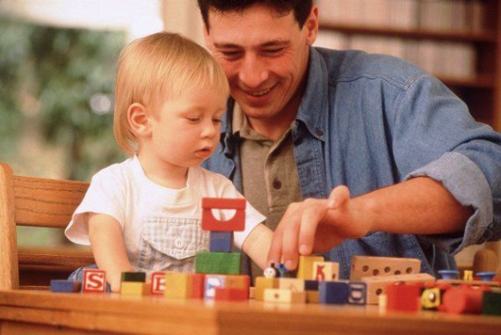
Конечно, многое здесь индивидуально и зависит, в том числе, от характера ребенка. Одни дети с удовольствием занимаются спокойными развлечениями, любят рисование и лепку, могут подолгу листать книги. Другие – самые настоящие непоседы, которые и двух минут не могут усидеть на месте. Почти все время таких малышей занимают подвижные развлечения.
В любом случае, найти правильный подход к ребенку, уметь организовывать игры дома для детей так, чтобы ребенок не скучал, а проводил время с интересом и с пользой, не так уж сложно. Важно лишь следовать предпочтениям ребенка, учитывать его возраст и склонности, а также быть готовыми проявлять немного фантазии в организации домашнего детского досуга и уделять этой организации время.
Спокойные игры – это хороший вариант перед сном или приемом пищи. Также если ребенок находится во взвинченном, слишком возбужденном состоянии, именно они – лучший вариант успокоить его.

